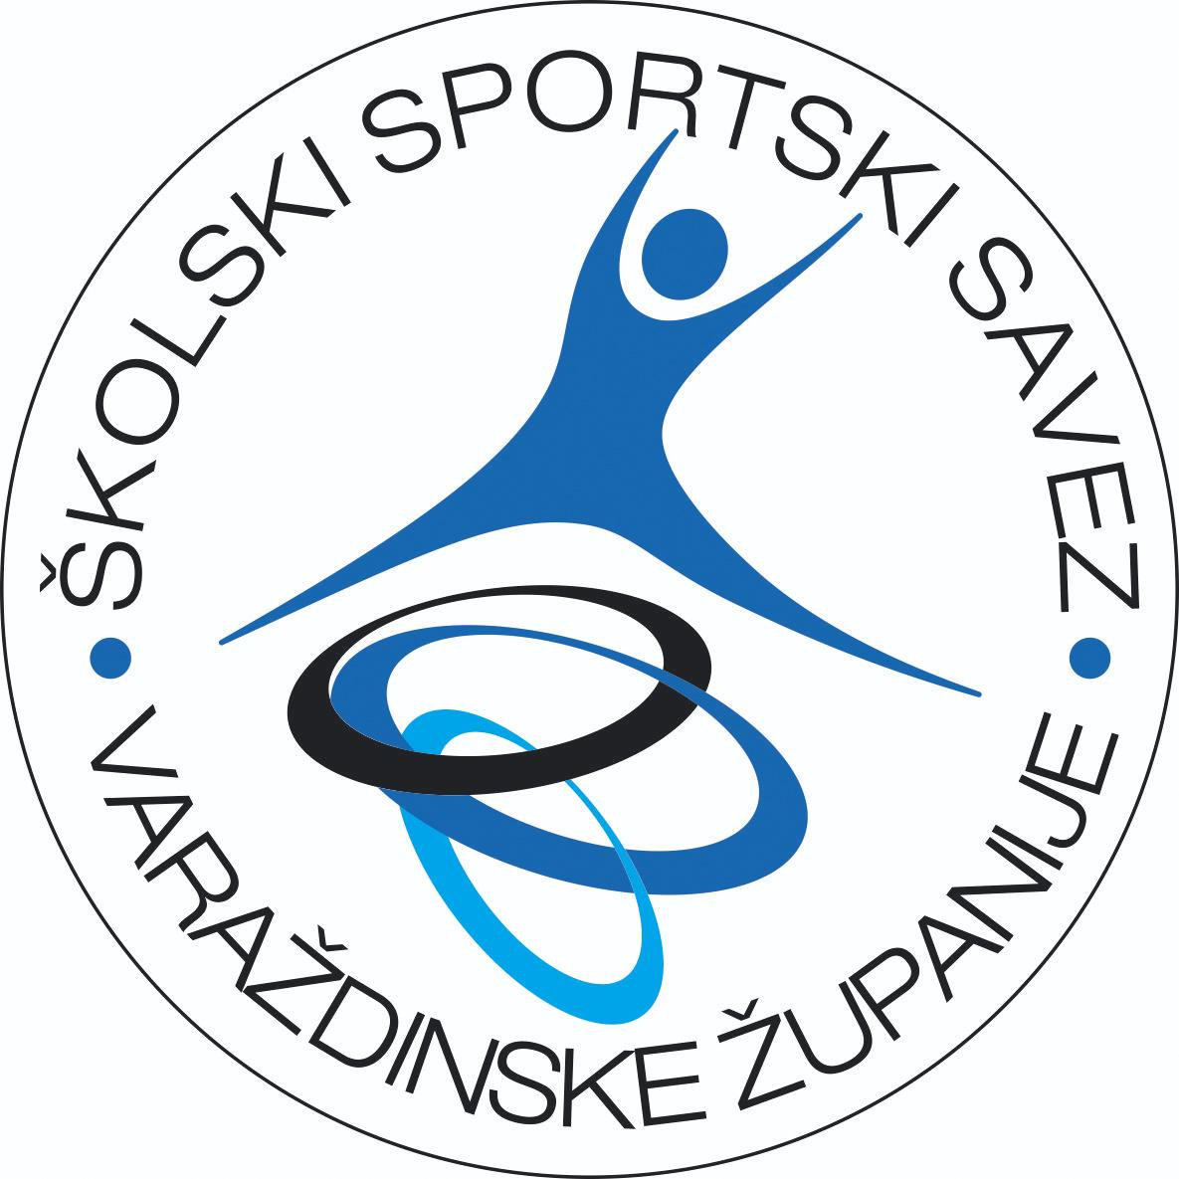
ŠKOLSKI SPORTSKI SAVEZ VARAŽDINSKE ŽUPANIJE
Šetalište Franje Tuđmana 01, 42000 Varaždin
OIB: 35441772395
IBAN: HR422360000-1101743850
📲 091-4606-033
📧 info@sssvz.hr
🌐 www.sssvz.hr

IZVJEŠTAJ S FINALA ŽUPANIJSKOG NATJECANJA
2025.-2026.

1. | SPORT | FUTSAL DO 6. r - FINALE
2. | M/Ž | Ž
3. | KOORDINATOR SKUPINE | VERICA OZMEC
4. | ŠKOLA DOMAĆIN | OŠ VIDOVEC
5. | DATUM NATJECANJA | 13.3.2026.
6. | BROJ EKIPA NA NATJECANJU | 2
7. | BROJ ODIGRANIH UTAKMICA | 1
8. | UKUPAN BROJ DJECE NA NATJECANJU | 20

KONAČNI POREDAK:

mj. | ŠKOLA | VODITELJ | SASTAV EKIPE
1. | OŠ NOVI MAROF | IVAN HARMICAR | Marija Bartolec, Elena Ivanušec, Tara Ferenčina, Dora Martan, Ena Jertec, Ana Miketek, Vita Meštrić, Ema Stepančec
2. | OŠ LJUBEŠČICA | BISERKA TOPOLOVEC | Dominia Horvatić, Veronika Bešenić, Maja Atlija, Ana Horvatić, Hana Dvorski, Stjepana Mikulčić, Tea Mikulčić, Tia Bogdan

REZULTATI ODIGRANIH SUSRETA:
NOVI MAROF- LJUBEŠČICA 3:0

